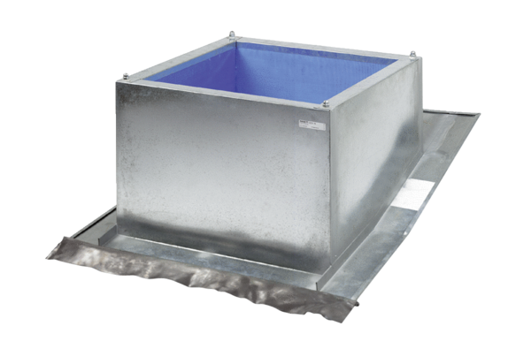Střešní sokl pro šikmé střechy SDS 50Obsah dodávky: 1 kusSortiment: C
Typové číslo: 0093.1029Výrobce: MAICO

